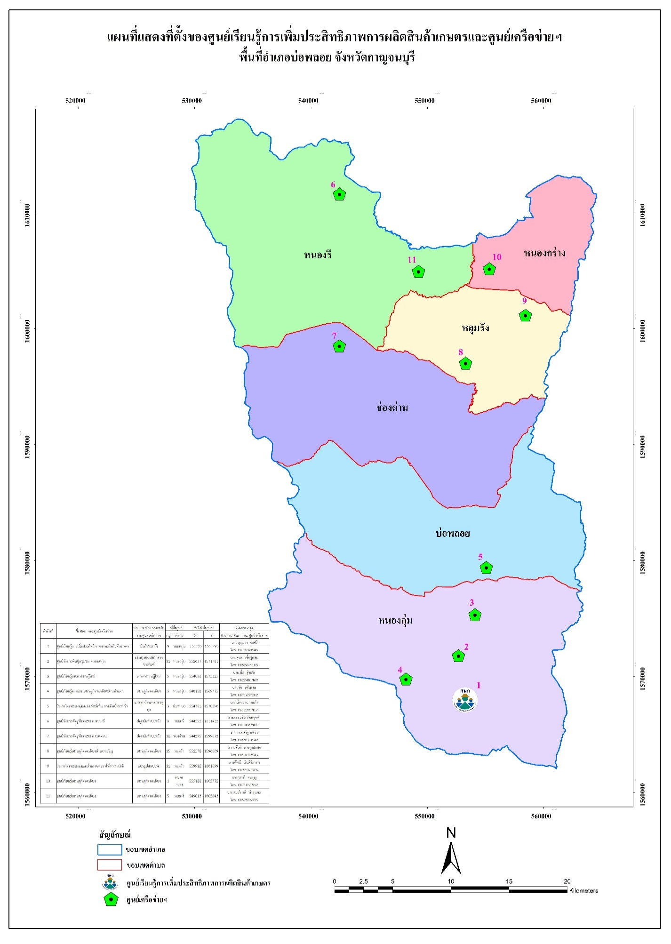

**ตัวอย่าง** : แผนที่แสดงที่ตั้ง ศูนย์เรียนรู้การเพิ่มประสิทธิภาพการผลิตสินค้าเกษตรอำเภอบ่อพลอย และศูนย์เครือข่าย

พื้นที่อำเภอบ่อพลอย จังหวัดกาญจนบุรี

**ภาคผนวก 4**